**LAPORAN PRAKTIKUM**

**TEKNOLOGI CLOUD**

**PERTEMUAN KE – 3**



**Disusun Oleh :**

**NAMA : TARISA DWI SEPTIA**

**NIM : 205410126**

**JURUSAN : TEKNIK INFORMATIKA**

**JENJANG : S1**

**Sekolah Tinggi Management Informatika Komputer**

**AKAKOM**

**YOGYAKARTA**

**2020**

**MODUL 3**

**Git Hub Up File**

1. **Tujuan**

* Mahasiswa dapat melakukan update di repository

1. **Dasar Teori**

GitHub adalah situs yang menyediakan layanan hosting dan version control repository Git yang berbasis web. GitHub umumnya digunakan untuk menghosting pengembangan projek yang bersifat open source. GitHub menyediakan berbagai fitur seperti pengendalian akses(access control) dan beberapa fitur lain untuk pengerjaan bersama seperti bug tracking, permintaan fitur, pengelolaan tugas, dan wiki untuk setiap projek yang sedang dikerjakan. Situs ini didirikan serta dikembangkan oleh Tom Preston-Werner, Chris Wanstrath, dan PJ Hyett pada tahun 2008. Manfaat yang didapatkan dari menggunakan situs GitHub sendiri adalah :

1. Memudahkan Developer untuk berpartisipasi dalam pengembangan berbagai software open-source.
2. Memudahkan dokumentasi dari projek yang sedang dikerjakan
3. Dengan menggunakan GitHub maka perubahan pada tiap file akan bisa terlacak. Contohnya jika seseorang ingin membandingkan performance antara versi baru dengan versi sebelumnya.
4. Seperti layanan VCS (Version Control System) lainnya, kita dapat membuat local repository yang disimpan secara offline pada komputer kita, maupun secara online
5. GitHub memilki aplikasi desktop maupun web yang memiliki banyak fitur-fitur yang menunjang developer yang bekerja secara berjauhan maupun berpindah pindah tempat
6. Fitur social tambahan seperti seseorang developer dapat mengikuti GitHub user lainnya, membookmark suatu project, dan banyak lagi
7. **Praktik**
8. 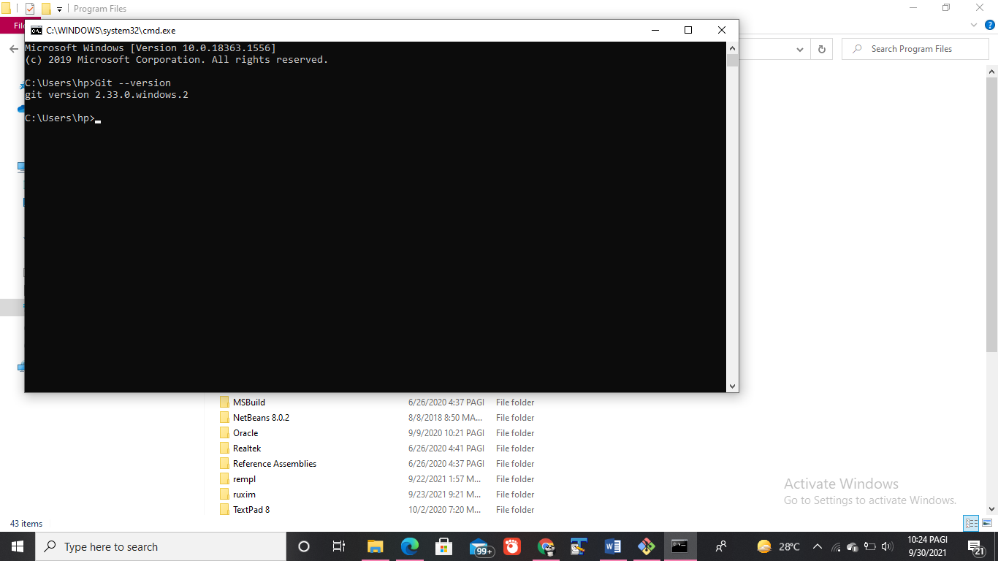Kunjungi <https://gitforwindows.org/>untuk mengunduh git bash yang diperlukan sesuai system operasi perangkat Anda. Kemudian, melakukan pengecekan software tersebut pada command prompt maupun pada fitur search bawaah system operasi anda. Berikut hasil pengecekan git pada cmd :
9. 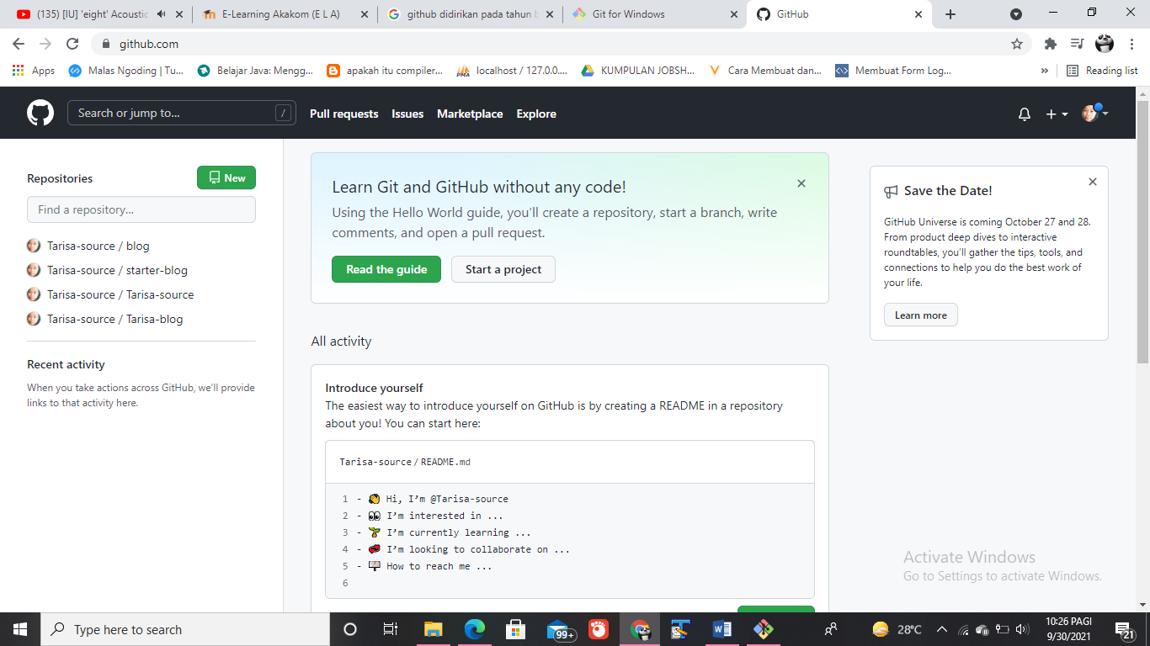Mendaftar Github pada situs berikut [https://github.com/join?source=header-home](https://github.com/join?source=header-home%20) dengan mengisikan username, alamat email, password dan verifikasi akun.
10. 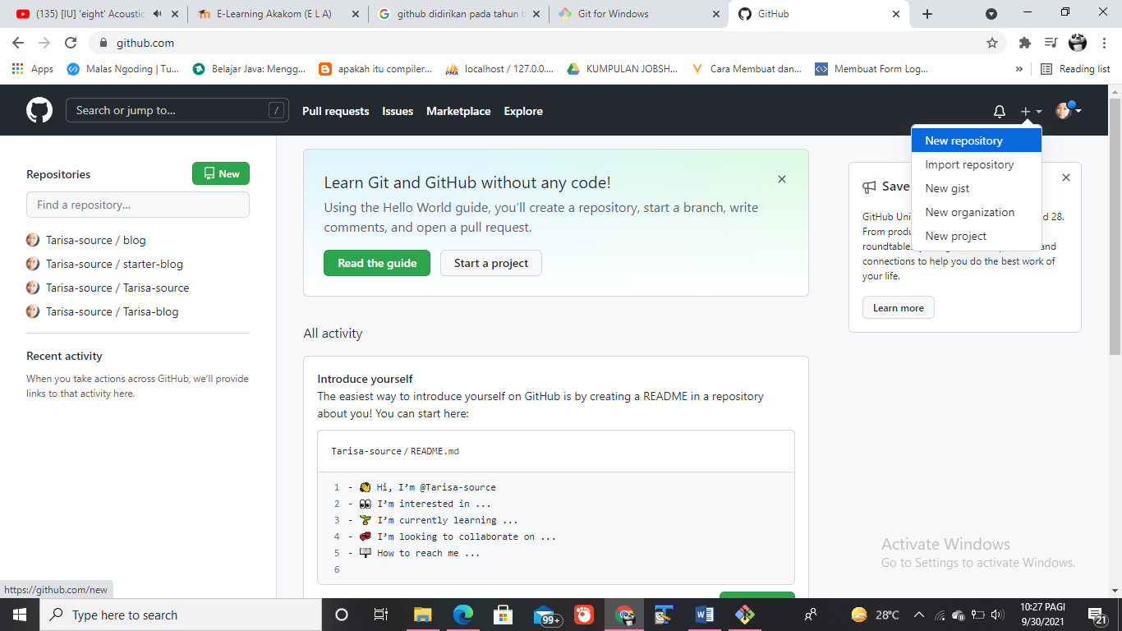Membuka akun Github Anda, lalu membuat repository(biasanya disingkat Repo) baru yang berada di kanan atas dengan disimbolkan “+”. Setelah itu pilih New repository
11. 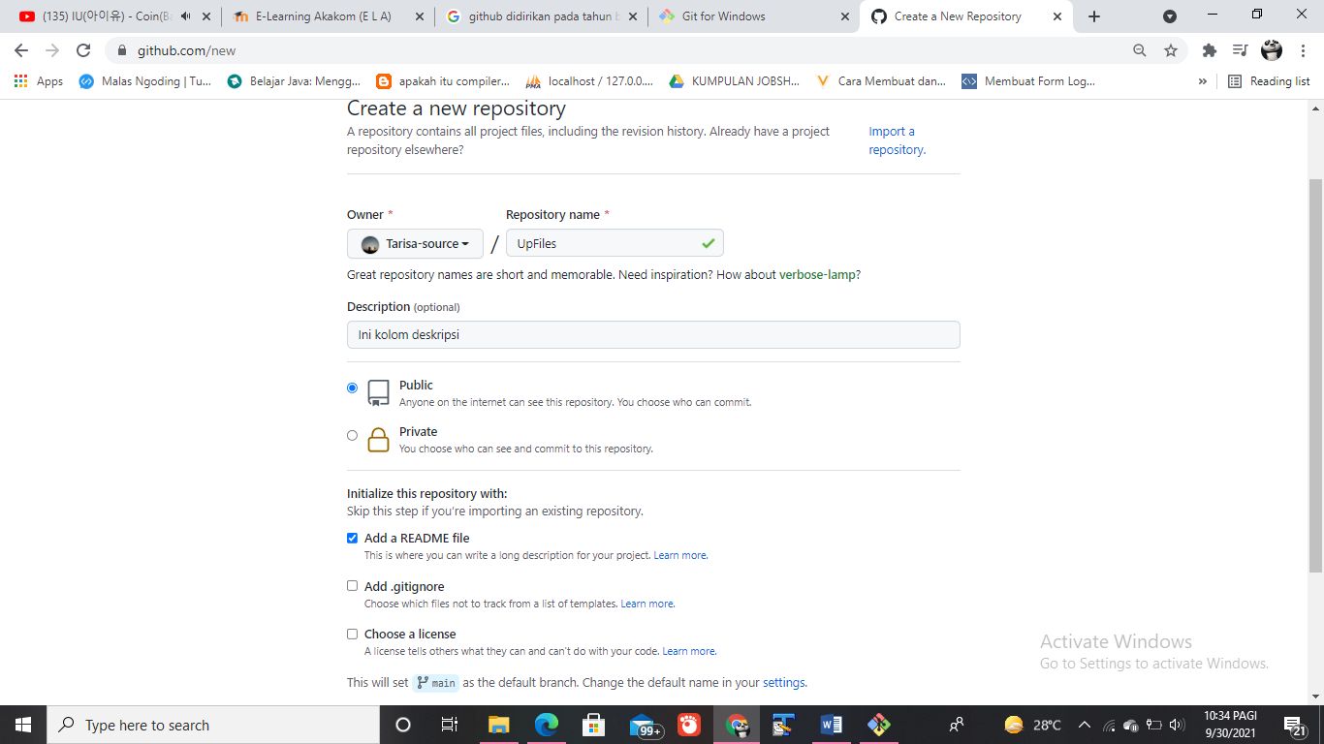Mengisi repo baru dengan mengisikan nama repo, deskripsi, sifat repo(default Public) dan inisiasi ReadMe seperti berikut:
12. 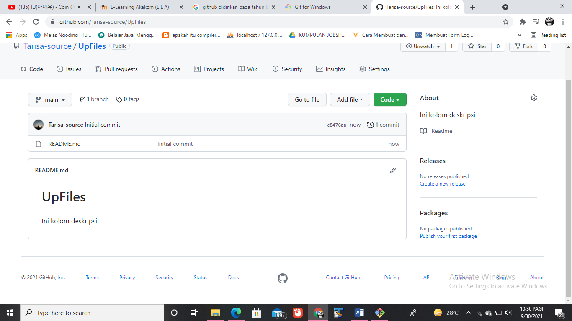Tampilan setelah create Repo :
13. 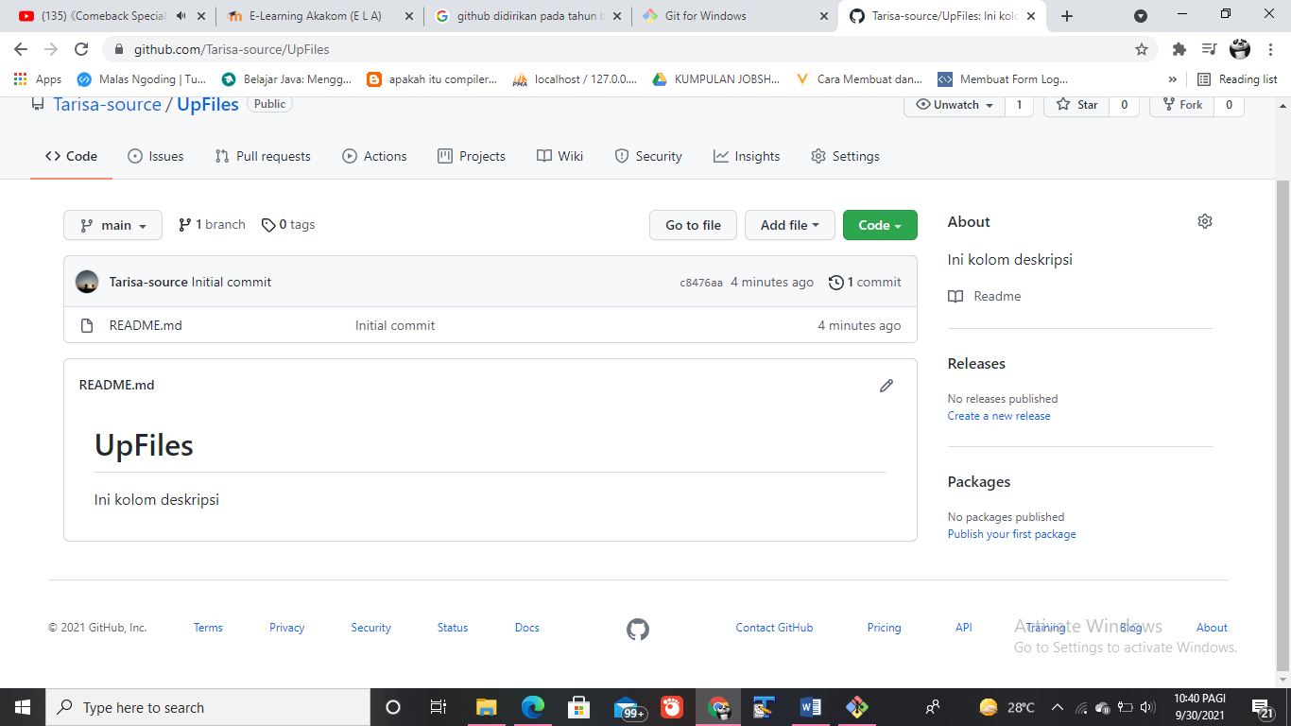Url pada url bar tertera alamat repo seperti berikut
14. 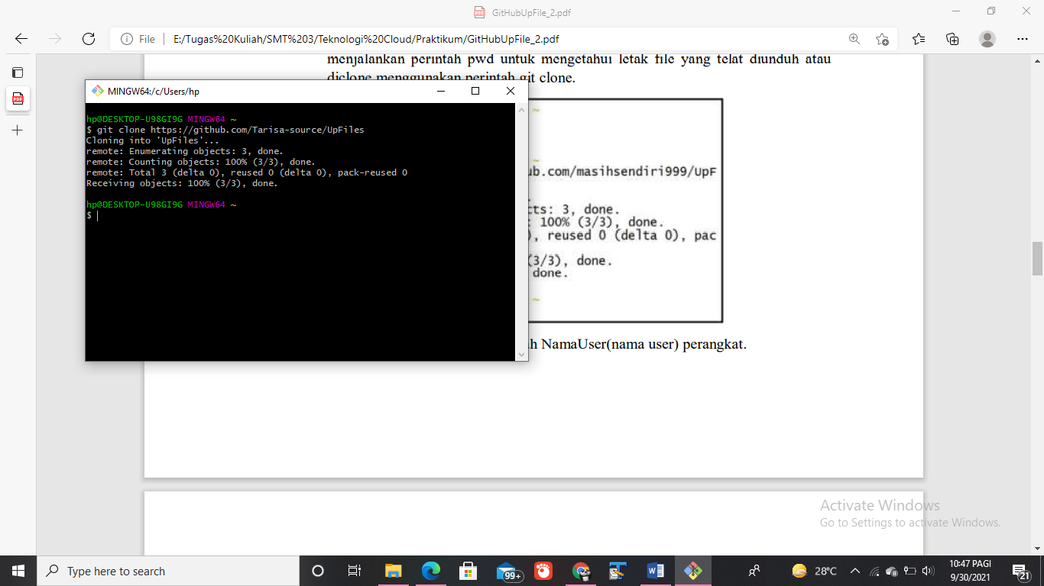Membuka Git Bash untuk menjalankan perintah git clone. Dimana perintah tersebut digunakan untuk mengunduh atau melakukan clone projek yang ada di repo online atau di GitHub. Dengan cara copy url yang ada di url bar atau clik pada tombol clone lalu copy urlnya. Kemudian tempel alamat tersebut untuk menjalankan perintah “git clone namaUrl” (tanpa tanda petik ganda) pada git bash. Sebelumnya menjalankan perintah pwd untuk mengetahui letak file yang telat diunduh atau diclone menggunakan perintah git clone
15. 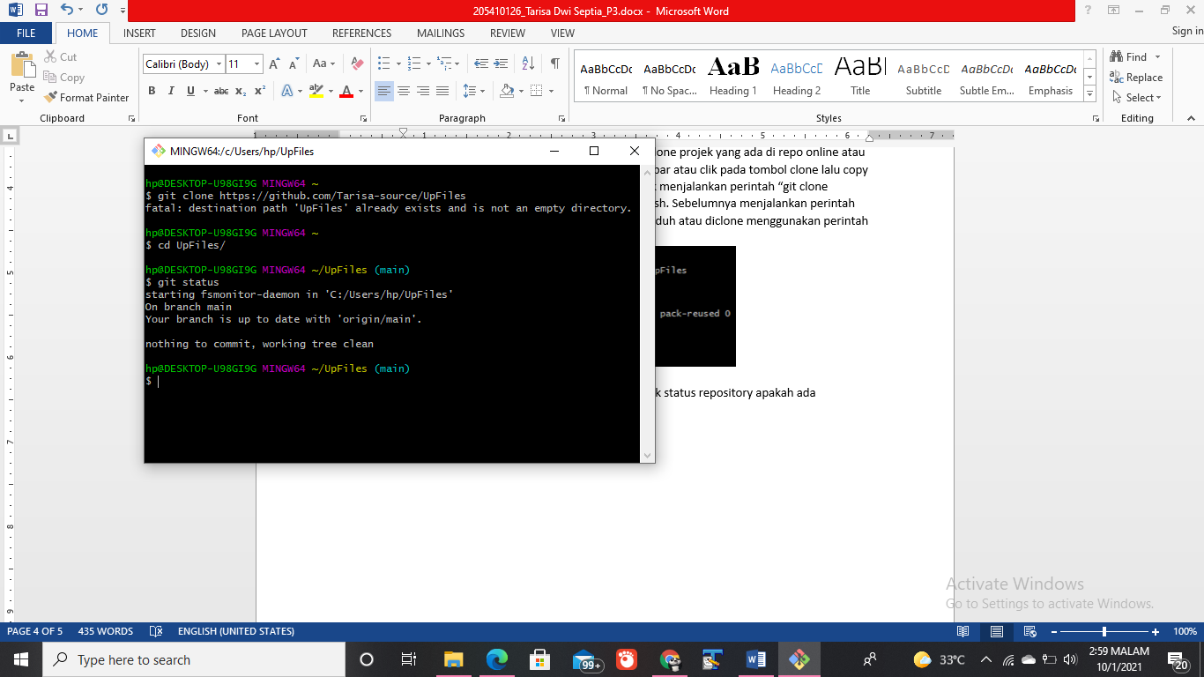Menjalankan perintah git status untuk mengecek status repository apakah ada perubahan maupun penambahan file
16. 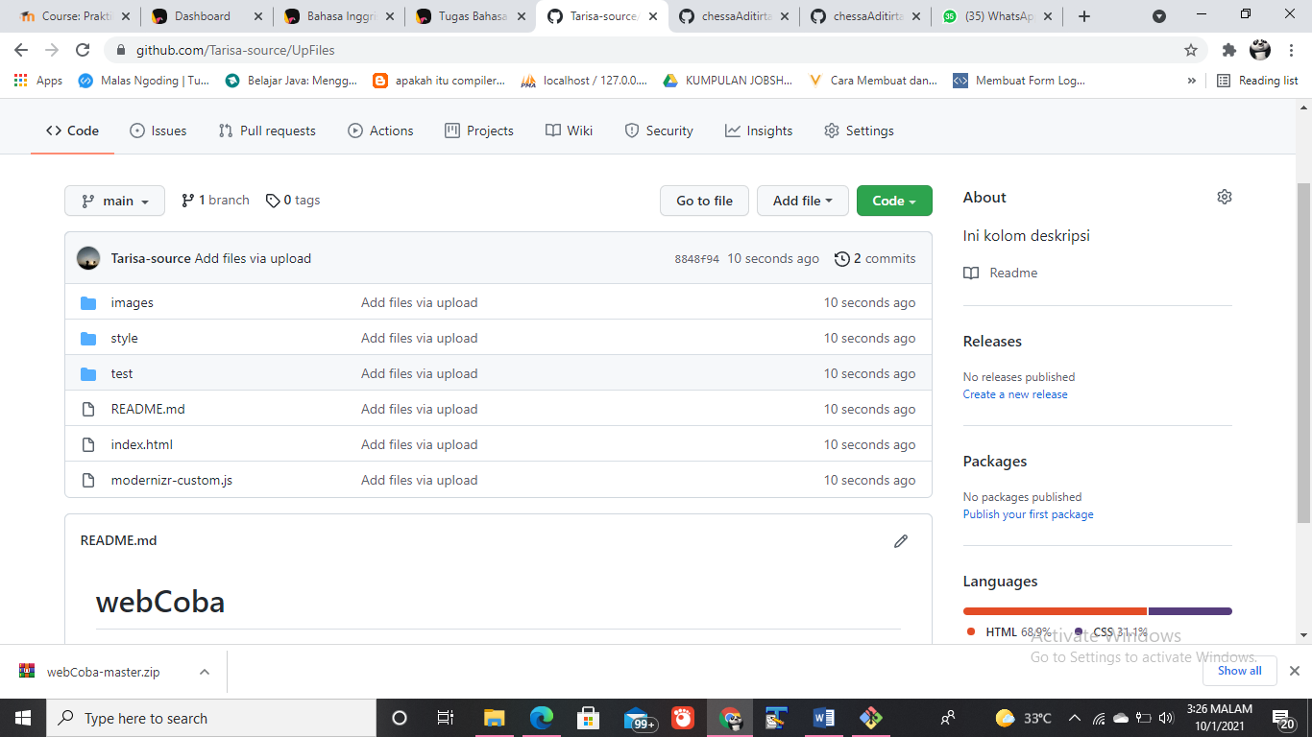Menambahkan file seperti yang ada di repo [https://github.com/chessaAditirta/webCoba](https://github.com/chessaAditirta/webCoba%20) yang berisi web statis. Dengan cara download zip, lalu unzip file tersebut. Setelah itu hasil ekstrak masukkan pada direktori UpFiles seperti di bawah
17. 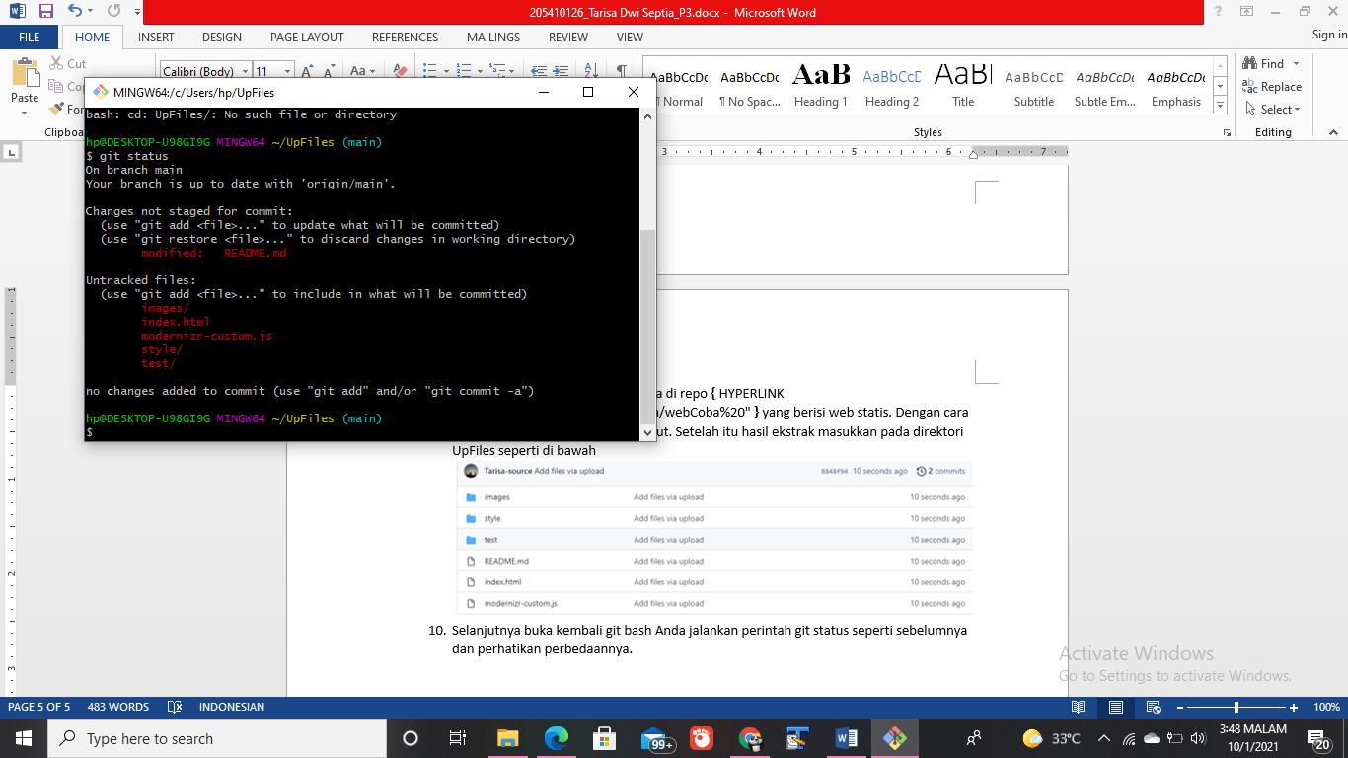Selanjutnya buka kembali git bash Anda jalankan perintah git status seperti sebelumnya dan perhatikan perbedaannya.

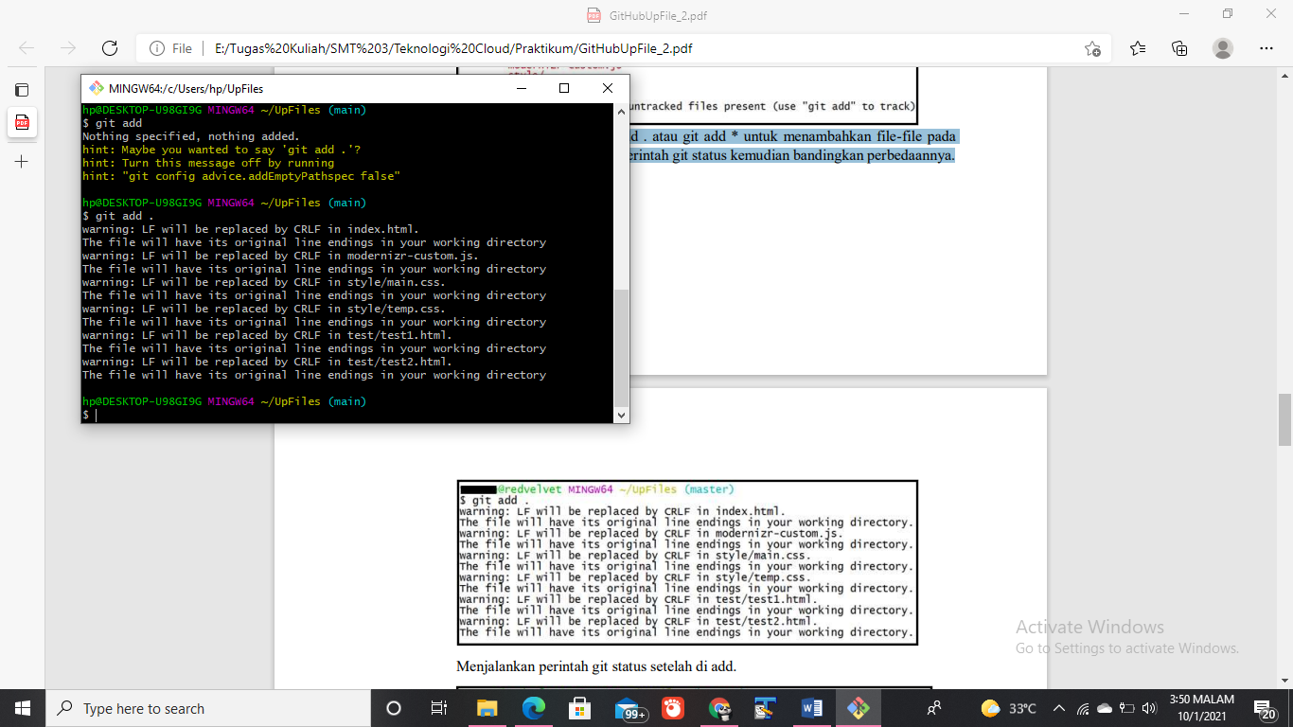Menjalankan perintah git add . atau git add * untuk menambahkan file-file pada repo dan jalankan kembali perintah git status kemudian bandingkan perbedaannya.

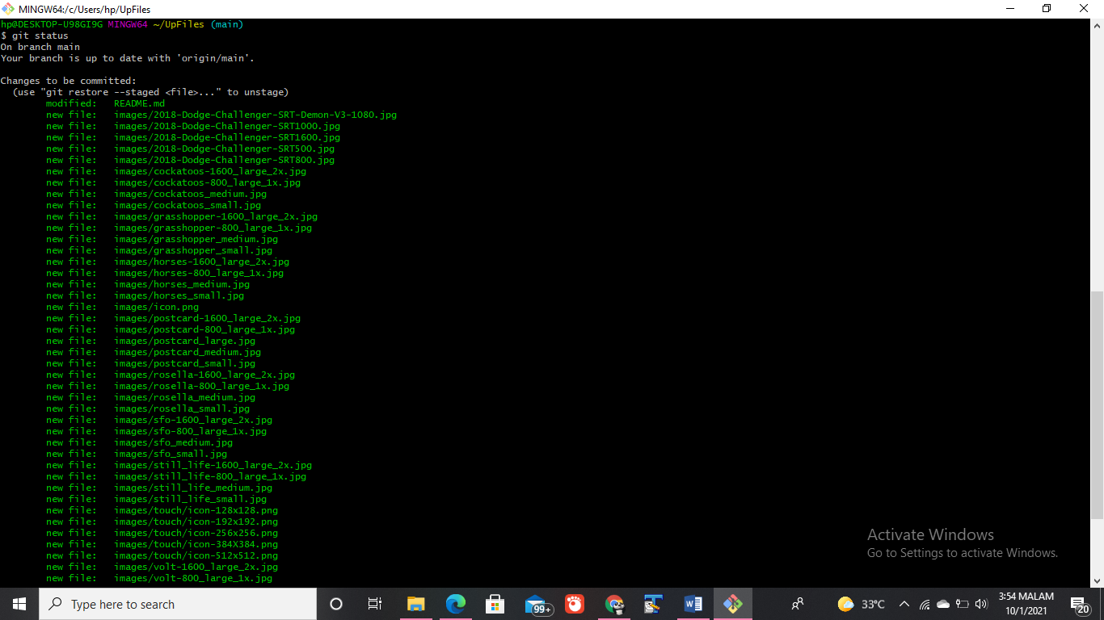Menjalankan perintah git status setelah di add.

1. 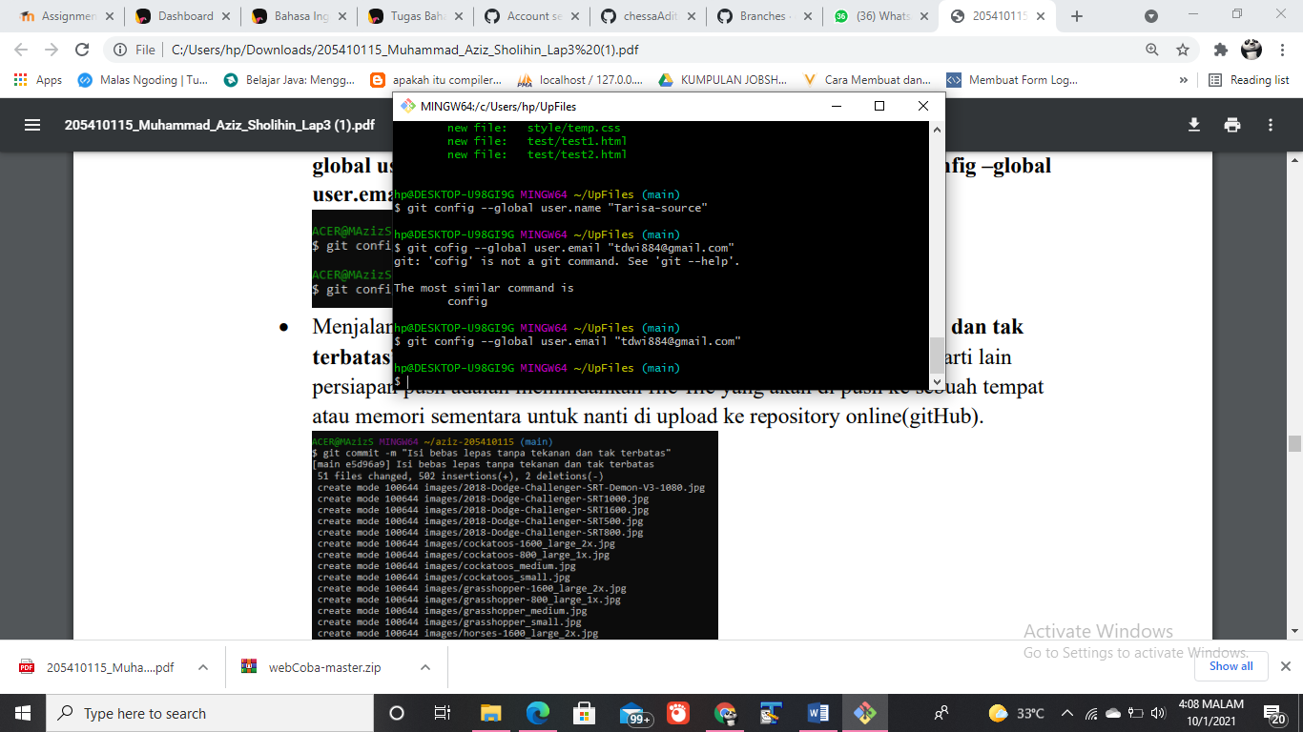Melakukan perintah git config untuk menginisiasi username github dan email github untuk commit nanti.
2. 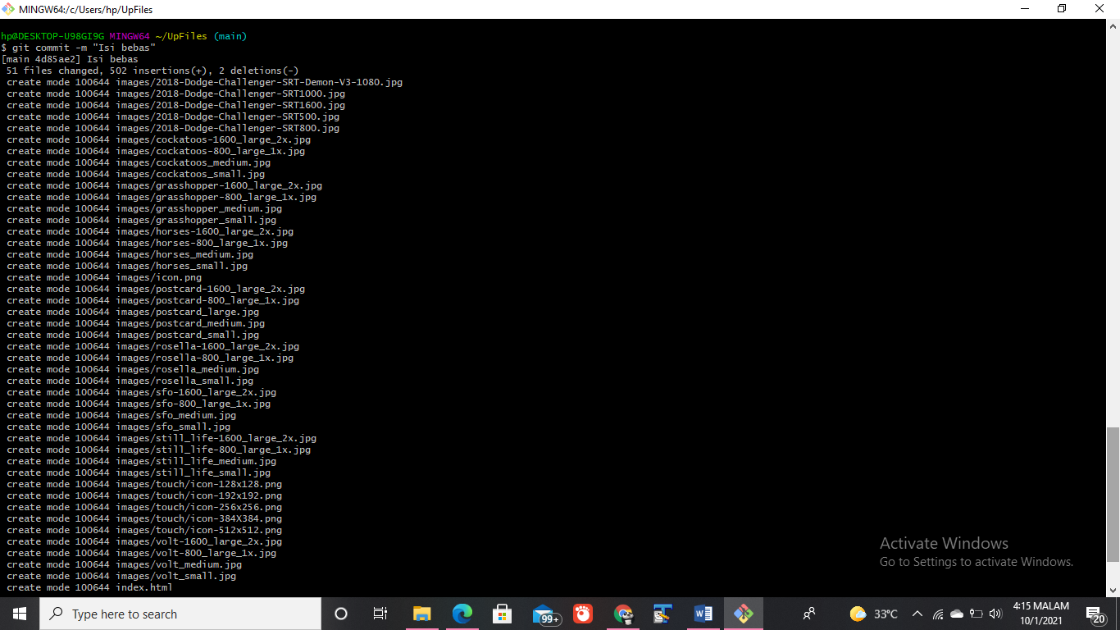Melakukan perintah git commit. Perintah ini penting karena sebagai persiapan upload file-file(push) dalam arti lain persiapan push adalah memindahkan file-file yang akan di push ke sebuah tempat atau memori sementara untuk nanti di upload ke repository online(gitHub). Berikut format perintah yang dijalankan : git commit -m “Isi bebas lepas tanpa tekanan dan tak terbatas
3. 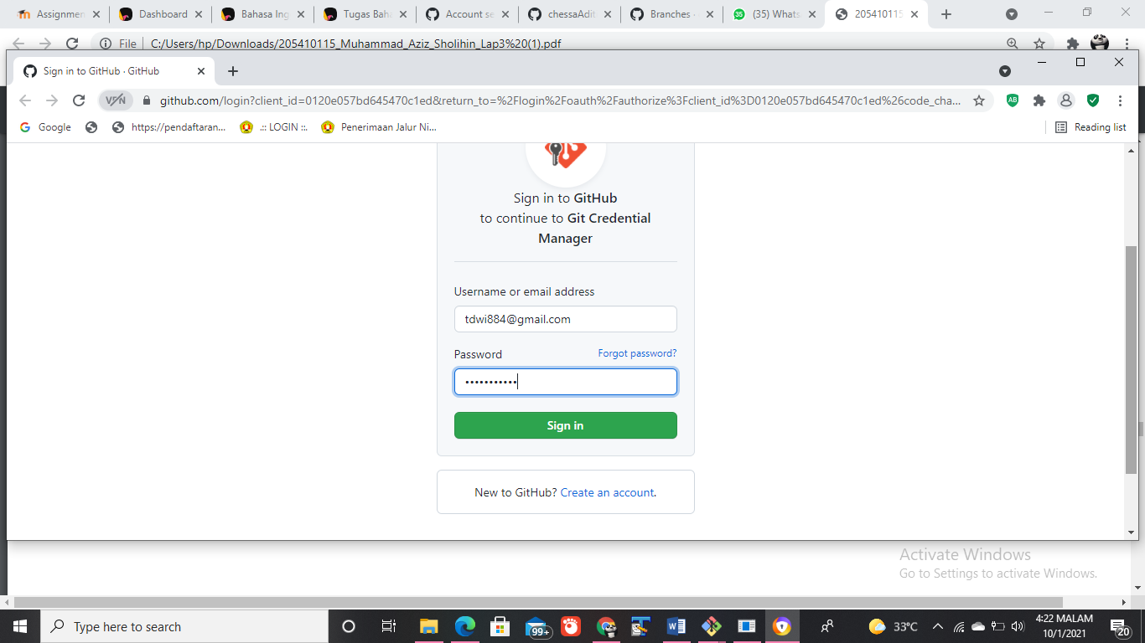Terakhir melakukan perintah git push origin master. Diikuti dengan mengisikan username dan password akun github Anda.
4. 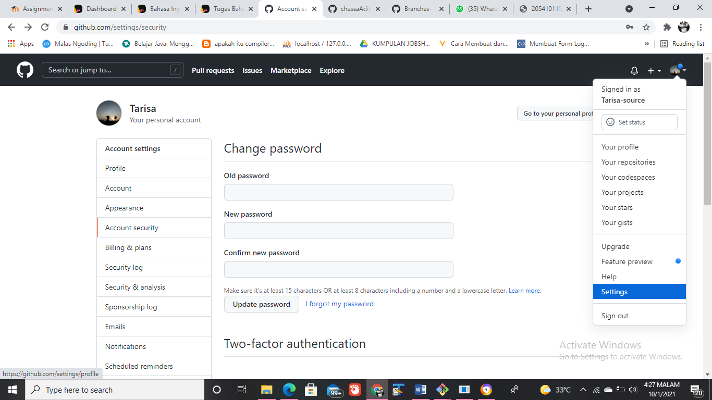Setting tambahan personal access token

* Masuk ke setting
* Kemudian pilih “Developer Settings”
* 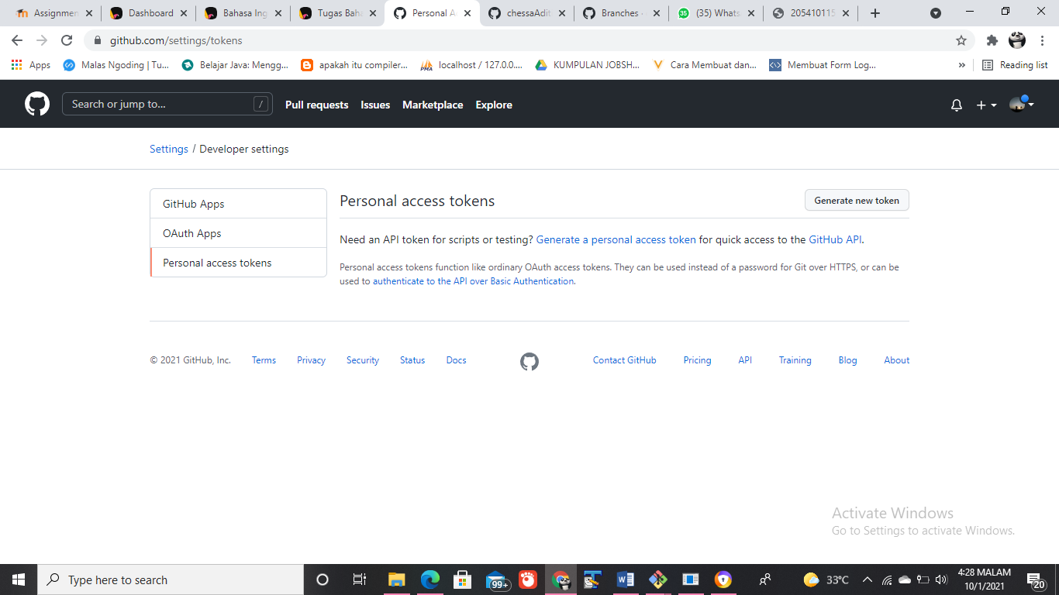Masuk ke “Personal Accsess Tokens” kemudian “Generate new token”
* 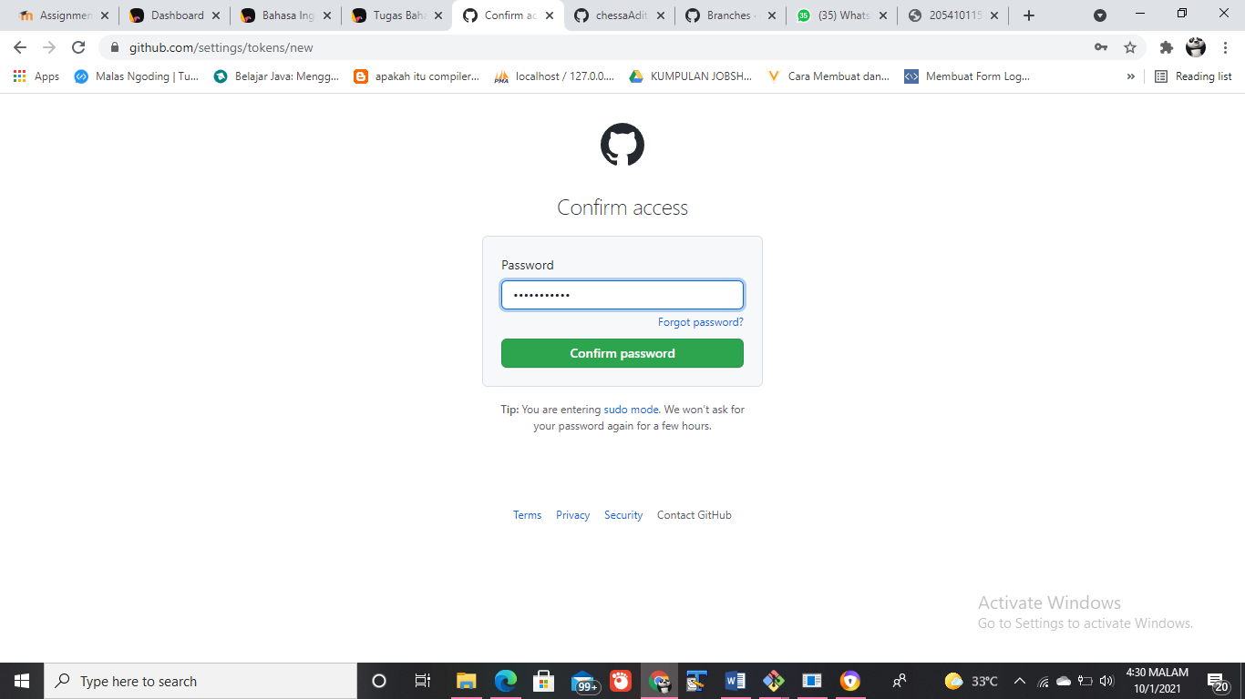Masukan pasword
* 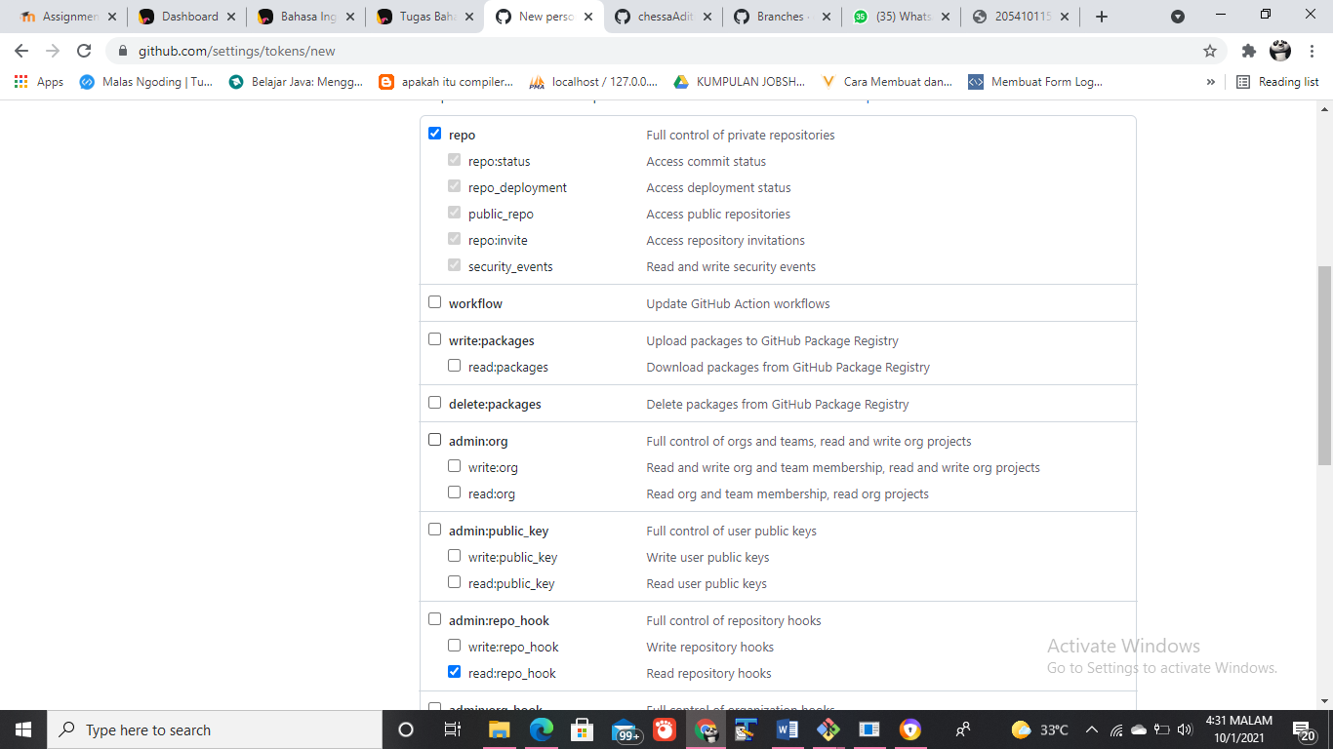Centang “repo” dan “write:repo_hook”
* 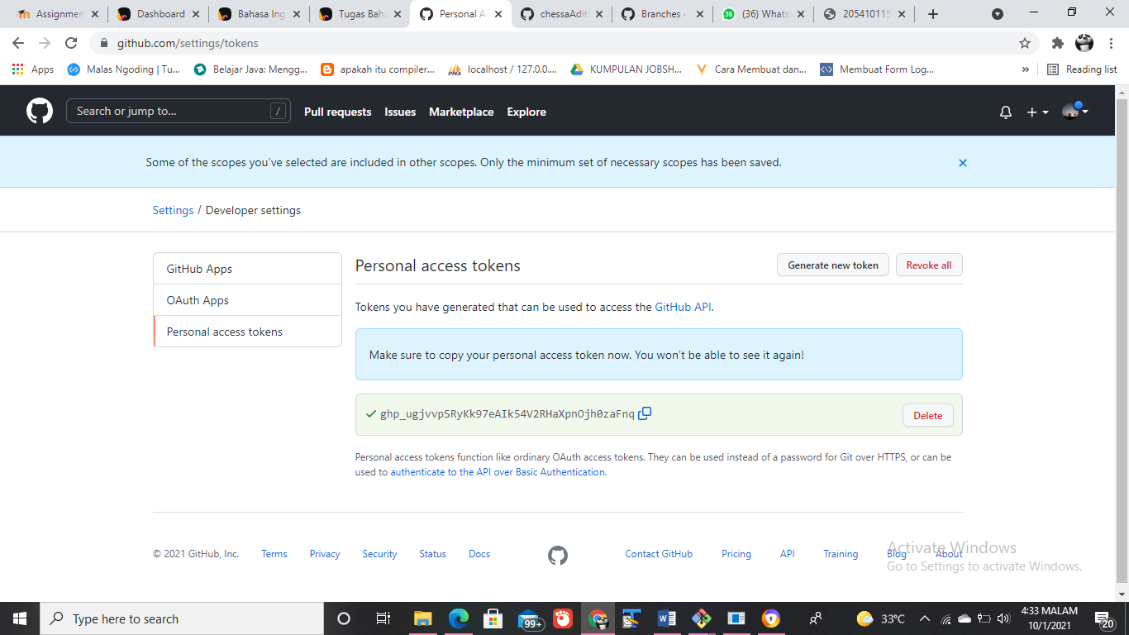Jika sudah

1. Masuk Kembali ke GitBash. Jalankan perintah git push origin main lagi.

* 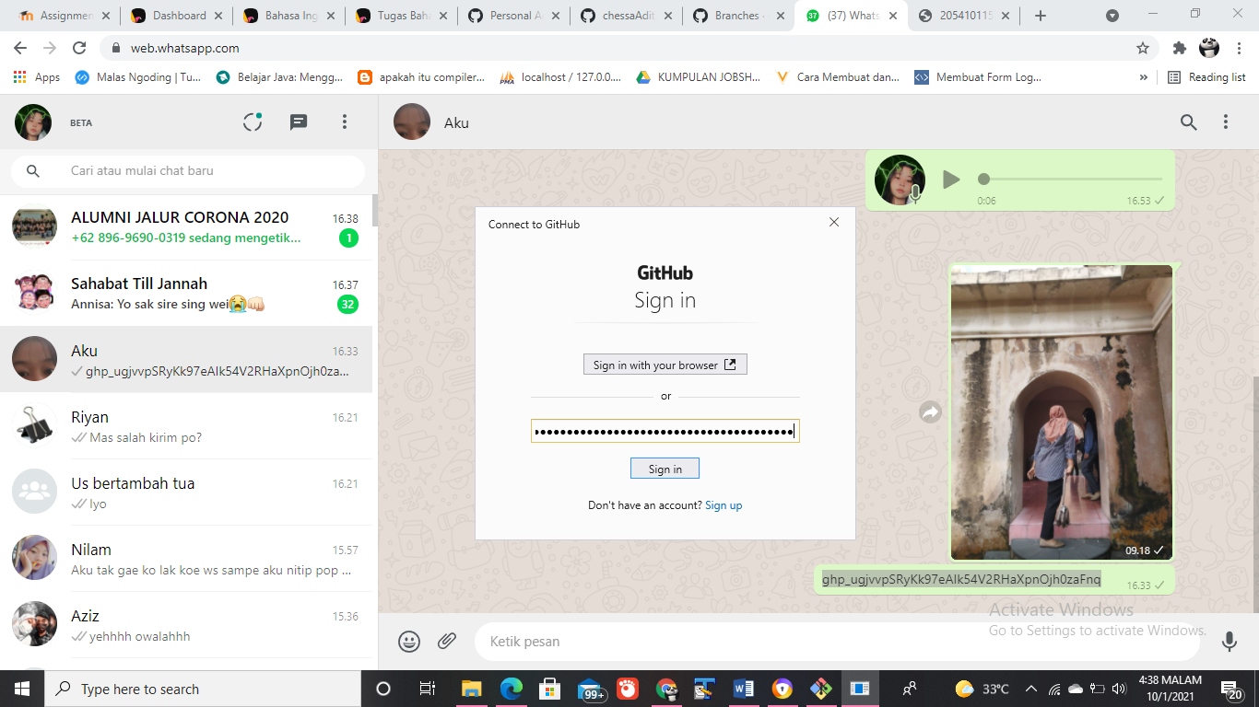
* 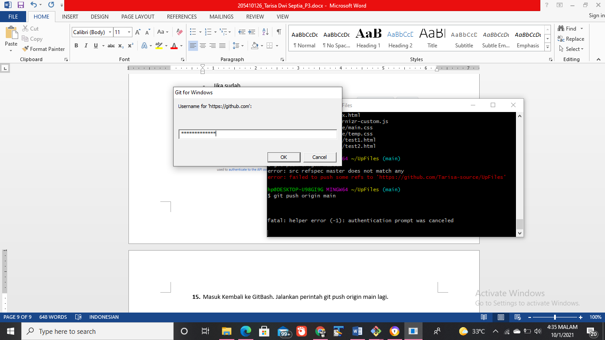
* 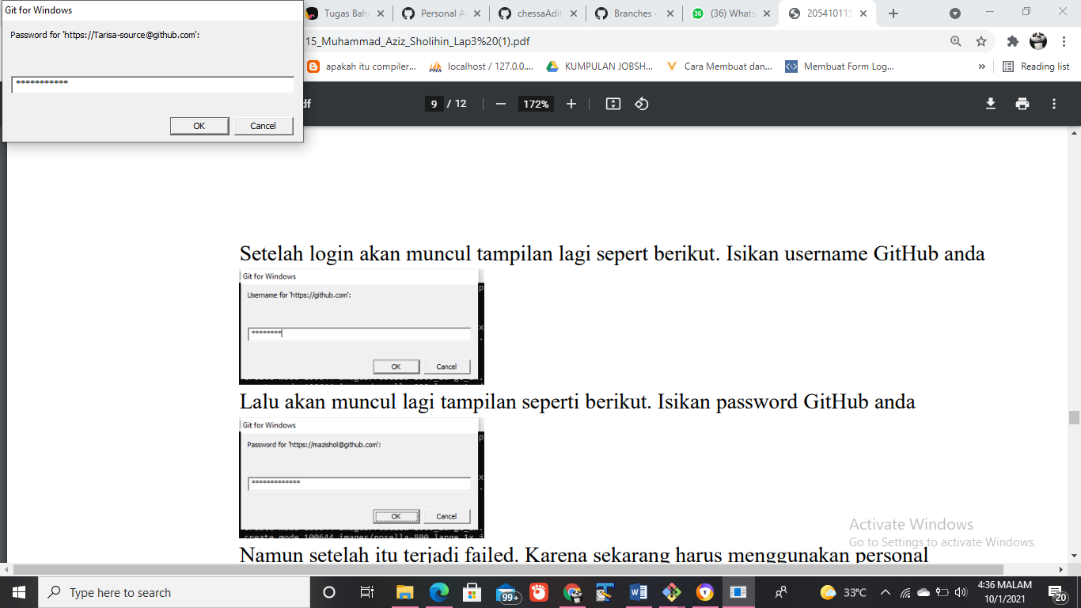

1. 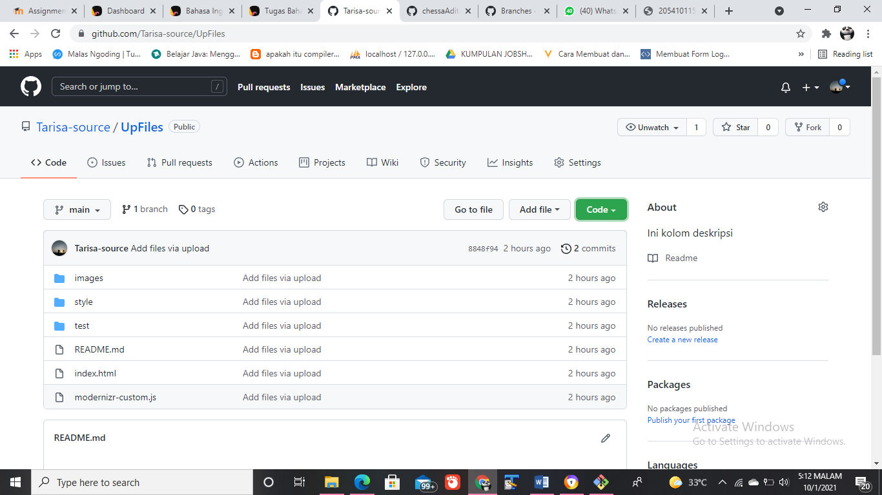Tampilan repository setelah di update
2. **Kesimpulan**

Setelah melakukan praktik dapat disimpulkan bahwa mahasiswa dapat melakukan update file di repository dan memakai git bash.